
Softwarová firma

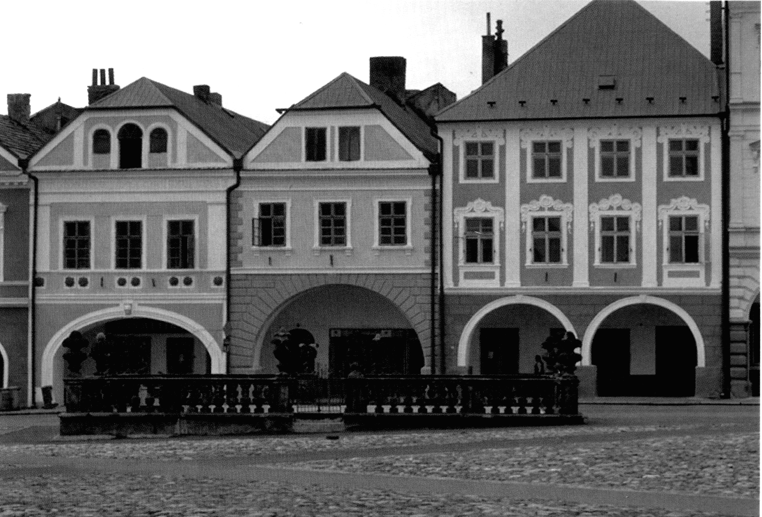

NEM2000
Program pro
oceňování nemovitostí

Uživatelská příručka k demonstrační verzi

Obsah
Úvod 5
Systémové požadavky 5
Omezení demonstrační verze 5
Instalace 6
Spuštění programu 6
Prostředí programu 7
Okna 7
Karty 8
Seznamy 8
Vnořené údaje 9
Řádkové editory 9
Textové editory 12
Práce s bloky 13
Formát znaků 16
Formát odstavce 17
Menu 18
Vytváření posudků a odhadů 21
Ocenění dle cenového předpisu 21
Odhady tržní ceny 27
Metody ocenění objektů 28
Metody ocenění pozemků 30

Úvod
Základní funkcí programu NEM2000 je vytváření posudků o ceně nemovitosti podle vyhlášek č. 178/94, 295/95 a 279/97 Sb. V tomto ohledu je dalším členem řady programů NEM316, NEM611, NEM178 a NEM295. Kromě toho volitelně obsahuje jako zcela nový rys nástroje pro vytváření odhadů ceny nemovitosti podle metodik vyžadovaných významnými bankami. Program NEM2000 zachovává vysoký uživatelský komfort všech programů řady NEMxxx, nově však běží pod operačními systémy Windows. Kromě jiných výhod to přináší podstatné zvýšení typografické kvality výsledných dokumentů, zcela přepracovaný integrovaný textový editor a užší propojení s ostatními aplikacemi.

Systémové požadavky
Program NEM2000 lze spouštět na počítačích, kde běží operační systém Windows 95 či Windows NT 4.0 lokalizované pro české prostředí. Je potřeba 8 MB paměti (RAM) pro všechny systémy kromě Windows NT, kde je třeba 16 MB. Pro instalaci je třeba zhruba 3 MB volného místa na disku. Program lze spouštět i na počítačích vybavených operačním systémem Windows 3.1 a 3.11 Workgroups. K instalaci je však potřeba rozšíření operačního systému o Win32s, které lze bezplatně získat u naší firmy.
Pro pohodlnou práci doporučujeme, aby rozlišení obrazovky bylo nejméně 800×600 bodů. Zvolte položku menu Start|Nastavení|Ovládací panely. Ve zobrazeném okně otevřete ikonu Obrazovka a vyberte kartu Nastavení. Na této kartě nastavte požadované rozlišení, nebo nainstalujte ovladač z diskety dodané s grafickým adaptérem pomocí tlačítka Změnit typ monitoru a adaptéru.


Omezení demonstrační verze
V demonstrační verzi programu jsou oproti plné verzi provedeny některá omezení. Tato omezení se týkají zejména toho, že v každé skupině objektů lze vytvořit pouze jeden objekt najednou.Dále nelze posudek uložit na disk ani načíst z disku a nelze uložit nastavení voleb.
Také jsou omezeny výstupy pro některé metody a typy objektů:
- Budovy
- Haly
- Rodinné domy
- Garáže
- Inženýrské stavby
- Vedlejší stavby
- Studně
- Vodní plochy

V tržních metodikách dále:
- Reprodukční cena
- Porovnávací metoda
- Pozemky indexovou metodou
- Pozemky srovnávací indexovou metodou
- Pozemky porovnávací metodou
- Pozemky metodou tříd polohy

Instalace
Před započetím práce s programem je třeba jej nejprve nainstalovat na Váš počítač.
Vložte disketu nadepsanou NEM2000 - disk 1 do disketové jednotky a z menu Start vyberte položku Spustit.... V dialogu, který se otevře, zadejte následující příkaz:
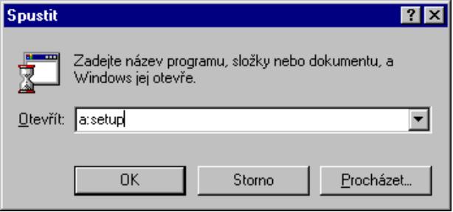
Obrázek 1 - Instalaci spustíte zadáním a:setup
a:setup (resp. b:setup, pokud jste vložil disketu do jednotky B:)
a stiskněte klávesu ENTER nebo tlačítko „OK“.
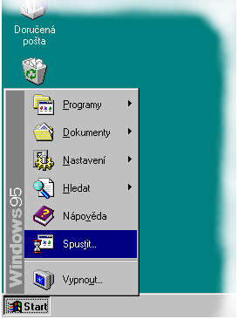
Obrázek 2 - Započetí instalace pod Windows 95 a Windows NT

Spuštění programu
Pod Windows 95 a Windows NT se program spouští ze systémového menu položkou Start|Programy|NEM2000|Nem2000.

Prostředí programu
V této kapitole budou popsány obecné principy, jimiž se řídí práce s programem NEM2000.

Okna
Okno je základní prvek uživatelského rozhraní systému Windows. Program NEM2000 se jako většina programů pro Windows skládá z jednoho hlavního okna, v němž může být otevřeno několik oken, která obsahují konkrétní data k oceňované nemovitosti.
Každé okno obsahuje formulář, pomocí něhož se zadávají údaje o určité logicky uzavřené části posudku. Existuje například jedno okno s údaji o stavbě, jiné s údaji o podlaží a podobně. Obdobně jako u ostatních programů pro Windows může být každé okno maximalizované (zoom), normální nebo minimalizované (ikona). Nicméně význam stavů minimalizované a normální byl mírně upraven. Pokud je okno maximalizované, program NEM2000 automaticky upravuje velikost a polohu okna tak, aby byla viditelná co největší část jeho obsahu. Tento stav odpovídá automatickému režimu okna v předchozích verzích programů řady NEMxxx. Na maximalizovaném okně je posuvník (scroll bar) pouze přesáhne-li jeho velikost v nějakém směru velikost hlavního okna. Program se stará rovněž o to, aby žádná část maximalizovaného okna nepřesahovala hranici hlavního okna. Hlavní okno tak nikdy nemá posuvník. Se změnou velikosti hlavního okna se rovněž automaticky zvětšují všechna maximalizovaná okna v něm umístěná, pokud je to potřeba, tedy pokud není viditelný celý jejich obsah.
Pokud je okno přepnuto do normálního stavu, velikost i pozici okna ovládá výlučně uživatel. Jedinou výjimkou je případ, kdy by nebyl vidět kurzor u oken, která přesahují hranici hlavního okna. V takovém případě je okno posunuto tak, aby se jeho část s kurzorem dostala dovnitř hlavního okna. Nicméně poloha takového okna je obnovena, jakmile tato podmínka pomine. Velikost a poloha oken ve stavu ‘normální’ se automaticky upravuje se změnou velikosti hlavního okna, aby byly zachovány vzájemné proporce. Tak se nikdy nemůže stát, že by nějaké okno bylo zcela za hranicí hlavního okna.
Položky v rámci okna lze vybírat kliknutím myší, jak je to obvyklé, kromě toho však program NEM2000 má propracovaný způsob ovládání pomocí klávesnice, dobře známý uživatelům předchozích verzí programu pro DOS. Má-li být zadáváno větší množství textových a numerických dat, jak tomu v případě oceňování nemovitostí bezesporu je, možnost pohodlného ovládání programu pouze z klávesnice bez nutnosti neustále střídat myš a klávesnici představuje značné ulehčení práce. Pro pohyb po položkách okna slouží následující klávesy:
←, ↑, ↓, → posun na nejbližší položku žádaným směrem
HOME posun na první položku na daném řádku
END posun na poslední položku na daném řádku
PAGE UP posun o stránku nahoru
PAGE DOWN posun o stránku dolů
CTRL+HOME posun na začátek obsahu okna (na první položku v okně)
CTRL+END posun na konec obsahu okna (na poslední položku v okně)
TAB posun na následující položku
SHIFT+TAB posun na předchozí položku
Kromě toho je samozřejmě možné vybrat položku myší nebo stisknout ALT+zvýrazněné písmeno, pokud takové písmeno položka obsahuje. Kliknutí levým tlačítkem myši je většinou ekvivalentní stisknutí klávesy ENTER na dané položce.
Pokud okno slouží k zadávání nějakých dat, což je nejtypičtější případ, je možné jej uzavřít dvojím způsobem. Buď chcete zadaná data uchovat, potom okno uzavřete pomocí kláves CTRL+ENTER, nebo chcete provedené změny zrušit a vrátit se do stavu před otevřením okna, což se provede stisknutím klávesy ESC. Pokud uzavřete okno pomocí položky zavřít ze systémového menu okna nebo tlačítkem v titulku okna, budete dotázán, zda chcete data uložit.

Karty
Umožňují uspořádat související položky do skupin tak, že je najednou vidět jedna skupina a mezi těmito skupinami lze přepínat. Nejčastěji se s tímto prvkem setkáte při současném ocenění jedné stavby více metodami. Potom jsou data požadovaná ke každé metodě na jedné kartě. Máte tedy zobrazena vždy data k metodě, kterou se zabýváte. Důležitým rysem programu je provázání položek mezi kartami. Některá data jsou totiž shodná pro více metod. V takovém případě změna dat v kartě pro jednu metodu vede k automatické úpravě odpovídajících položek v ostatních kartách. Ve výjimečných případech lze tento rys vypnout pomocí menu. Vypnutí provázání se týká vždy pouze jedné určité karty
.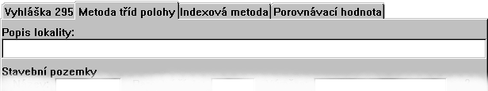
Obrázek 3 - Příklad užití karet

Seznamy
Většina objektů (staveb, pozemků atd.) se může vyskytovat v libovolném množství. Patří k přednostem tohoto programu, že nikterak neomezuje délku takových seznamů. Přidávat položky do seznamu je velmi snadné, poněvadž každý seznam má na svém konci neustále jednu prázdnou položku. Pokud do ní začnete vpisovat údaje, případně stisknete ENTER, na konec seznamu bude automaticky přidána další položka. Nechcete-li přidávat položky na konec, je možné položku vsunout doprostřed stiskem klávesy INSERT na položce, před kterou chcete vsunout nový údaj. Stejně snadno lze položky seznamu umazávat klávesou CTRL+DELETE.
Poznámka: tyto klávesy nebudou plnit popsanou funkci, pokud probíhá editace nějakého textu, který je součástí seznamu, potom mají tyto klávesy jiný význam popsaný v kapitole věnované editaci textů. Než budete vkládat nebo vypouštět položky ze seznamu, je třeba ukončit editaci textu. Že neprobíhá editace lze rozpoznat podle toho, že na obrazovce nebliká kurzor.

Vnořené údaje
Aby bylo zadávání dat přehlednější, mnohdy nejsou data v programu umístěna přímo, ale jsou oddělena ve zvláštním okně, které se otevře po stisknutí tlačítka umístěného v jiném okně nebo otevřením položky seznamu. Pokud jde o první případ (např. ocenění bytů a nebytových prostor), stačí na daném tlačítku stisknout klávesu ENTER nebo kliknout levým tlačítkem myši a otevře se okno pro zadávání vnořených údajů (v uvedeném příkladě tedy údajů k ocenění bytů či nebytových prostor). V případě seznamů (např. seznam hlavních staveb) se okno s vnořenými údaji (v našem příkladě s údaji o určité hlavní stavbě) otevře rovněž klávesou ENTER nebo dvojitým kliknutím levým tlačítkem myši.
Okno s vnořenými údaji se zavře klávesami CTRL+ENTER, pokud mají být nová data uložena, nebo ESC, pokud mají být zapomenuta, jak bylo popsáno výše v kapitole o oknech. Na rozdíl od předchozích verzí programů NEMxxx lze uzavřít i okna s údaji, které nebyly úplně či správně vyplněny. V takovém případě se zobrazí hlášení, proč zadaná data nejsou správná, a je vám dána možnost chybu hned napravit nebo okno uzavřít a opravu odložit na později. Pokud se rozhodnete chybu hned napravit, program automaticky aktivuje chybnou položku. Pokud se rozhodnete okno uzavřít, bude titulek na tlačítku nebo položce seznamu, která odpovídá zavřenému oknu, zobrazen červeně a kurzívou, aby bylo zřejmé, že data vyžadují opravu.

Řádkové editory
Řádkové editory slouží k zadávání krátkých textů, jako jsou názvy, čísla či výrazy. Pokud je řádkový editor aktivní, je možné zahájit jeho editaci. Tyto dva stavy řádkového editoru je třeba rozlišovat. Pokud je řádkový editor pouze aktivní, není zobrazen kurzor a na editor se pohlíží jako na jeden celek. Stav editace lze rozpoznat podle blikajícího kurzoru. Ve stavu editace se pracuje s obsahem řádkového editoru. Je několik způsobů, jak zahájit editaci řádkového editoru. Můžete stisknou klávesu ENTER, potom se pouze objeví kurzor za posledním znakem zapsaným v řádkovém editoru. Dále můžete stisknout na aktivním řádkovém editoru libovolné písmeno, potom se zahájí editace a současně se písmeno připíše na konec obsahu editoru. Nebo lze na aktivním řádkovém editoru stisknout klávesu DELETE, potom se stávající obsah editoru smaže a začínáte vkládat nový obsah od začátku. Konečně je možné začít editovat libovolný řádkový editor tak, že na něm kliknete levým tlačítkem myši.

Zrekapitulujme:
- Chcete-li do položky pouze připsat další text, stačí ji aktivovat a začít psát.
- Chcete-li pozměnit stávající obsah položky, je nejlépe stisknout ENTER a použít dále popsané editační klávesy.
- Pokud chcete starý obsah položky nahradit jiným, nejsnáze to provedete stiskem klávesy DELETE na aktivní položce a vepsáním nového textu.
- Pokud je třeba provést ojedinělou úpravu v řádkovém editoru uprostřed okna, je nejrychlejší na položku kliknout myší a provést úpravu.

Editace
Po zahájení editace se obsah řádkového editoru upravuje způsobem, který je obvyklý i v jiných programech. Blikajícím kurzorem lze libovolně pohybovat po obsahu položky a na jeho místo vkládat či ubírat znaky. Je rovněž možné přepisovat znaky pod kurzorem. Režim vkládání a přepisování lze libovolně přepínat klávesou INSERT. Pokud je zapnut režim vkládání, kurzor má tvar svislé čáry, která bliká mezi znaky, kam bude vložen další znak. Pokud další znak přepíše předchozí, kurzor má tvar obdélníčku blikajícího nad znakem, který má být nahrazen. K editaci lze použít následující klávesy:
← posune kurzor o znak vlevo
→ posune kurzor o znak vpravo
CTRL+ ← posune kurzor o slovo vlevo
CTRL+ → posune kurzor o slovo vpravo
HOME posune kurzor na první znak
END posune kurzor za poslední znak
INSERT přepíná režim vkládání a přepisování, jak bylo popsáno výše
DELETE smaže znak, na kterém je kurzor (napravo od kurzoru)
BACKSPACE smaže znak vlevo před kurzorem
CTRL+T smaže zbytek slova vpravo za kurzorem
CTRL+DELETE smaže celý obsah editoru
Dále je možné použít bloky a u některých položek rovněž měnit formát znaků. Těmto vlastnostem editoru budou věnovány samostatné kapitoly.
Editaci je možné ukončit stiskem klávesy ENTER nebo prostým přechodem k jiné položce například klávesou TAB, ↓ (šipka dolů), PAGE DOWN a podobně. Pokud je obsah položky neúplný nebo chybný, bude zobrazeno chybové hlášení a po jeho odeslání bude kurzor umístěn na místo, které je patrně chybné. V tomto případě nemůže být editace položky ukončena, dokud není obsah položky korektní. Druhou možností ukončení editace je stisk klávesy ESC. V tomto případě se provedené změny zruší a obnoví se původní obsah editoru. Takto lze editaci ukončit vždy.
V některých případech se může stát, že je obsah řádkového editoru delší než samotná položka. V tom případě se na straně, kde text přesahuje položku, zobrazí šipka, která indikuje, že text v daném směru pokračuje. Pokud na tuto šipku kliknete levým tlačítkem myši, text se bude v požadovaném směru posunovat.

Vkládání čísel
Některé řádkové editory slouží ke vkládání čísel (např. stáří). Číslo tvoří posloupnost cifer, která nesmí obsahovat jiné znaky (např. mezery). Pokud se nejedná o celé číslo, lze jako desetinné znaménko použít tečku nebo čárku. Všude, kde se očekává číslo, může být zadán i výraz, který bude po ukončení editace vyhodnocen. O pravidlech zadávání výrazů pojednává další odstavec.

Vkládání matematických výrazů
Kromě položek pro vstup čísla existují i položky pro zadání výrazu (např. výměra). Na rozdíl od položek pro zadávání čísel, do kterých bylo rovněž možné zapsat matematický výraz, položky pro zadání výrazu uchovávají stále i celý výraz, ne jenom výslednou hodnotu. Položky pro zadání výrazu lze od ostatních odlišit podle toho, že jsou následovány rovnítkem a výslednou hodnotou. Pokud je položka prázdná nebo výraz nedává smysl, místo výsledné hodnoty se zobrazují tři otazníky. Tato výsledná hodnota se průběžně přepočítává i při editaci. Znalec tak má stále kontrolu nad mezivýsledky zadávaného výrazu. Pokud se pokusíte ukončit editaci a místo výsledné hodnoty jsou tři otazníky – výraz je chybně zadán, zobrazí se hlášení o tom, jaká chyba nastala a kurzor bude nastaven na místo s chybou.
Výraz se skládá z čísel, která, jak již bylo uvedeno, nesmí obsahovat jiné znaky než číslice a desetinnou tečku nebo čárku. Čísla jsou spojena symboly pro čtyři základní početní úkony: + sčítání, - pro odčítání, * pro násobení a / pro dělení. Mezi čísly a symboly mohou být mezery. Pokud chcete, aby v posudku byly tištěny jiné symboly pro násobení, dělení a desetinné znaménko, lze to určit v položce menu Volby, nicméně zadávat musíte vždy symboly shora uvedené, které budou při tisku nahrazeny Vámi zvolenými. Pořadí provádění početních operací se řídí konvencí, že se nejprve násobí a dělí, potom teprve sčítá a odčítá. Toto pořadí lze změnit použitím závorek, a to jak kulatých, tak hranatých. Kulaté i hranaté závorky mohou být libovolně vnořovány, přitom musí být pouze zajištěno, že kulatá otvírací závorka je uzavřena kulatou a hranatá hranatou.
Příklady:
1+2*3 = 7
(1+2)*3 = 9
((1+2)+(3+[[4+5]+[6+7]])) toto je rovněž správně uzávorkovaný výraz.

Vkládání data
Datum je třeba zadat ve tvaru DD.MM.RRRR, kde DD je den, MM je číslo měsíce vyjádřené arabskými číslicemi a RRRR je rok včetně století. Datum nesmí obsahovat mezery. Například: 23.1.1997 je správně zadané datum.

Textové editory
Textový editor je položka, do níž je možné vkládat libovolný formátovaný text. V této verzi doznal textový editor značné změny oproti předchozím verzím. Textový editor zabudovaný do této verze programu je srovnatelný se standardem textových editorů pro Windows.
Z hlediska započetí editace je textový editor obdobný řádkovému editoru. Editaci lze zahájit buď stiskem klávesy ENTER, prostým vkládáním znaků a klávesou DELETE, pokud chcete původní text nejprve vymazat. Kromě toho je možné zahájit editaci kliknutím levým tlačítkem myši na místě, kde má být umístěn kurzor. Na rozdíl od řádkového editoru nelze editaci ukončit klávesou ENTER, protože ta slouží k ukončování odstavců. Pokud chcete editaci ukončit, musíte kurzorem vyjet z editoru směrem nahoru nebo dolů. Editaci lze ukončit rovněž klávesou ESC, která zruší změny provedené během editace.
Obsah textového editoru tvoří posloupnost odstavců. Za samostatný odstavec se považují i osamocené řádky jako jsou nadpisy. Při vkládání se odstavce oddělují stiskem klávesy ENTER. Takto lze rozdělit i stávající odstavec na dva – umístěte kurzor na místo, kde chcete odstavec rozdělit a stiskněte ENTER. Pokud stojí kurzor na prvním znaku odstavce a stisknete BACKSPACE, dojde k jeho spojení s předchozím odstavcem. Obdobně, pokud stojí kurzor na konci odstavce a stisknete DELETE, připojí se k danému odstavci následující.
Každý odstavec má svůj formát. Formát odstavce určuje například rozestup řádků, odsazení odstavce, jak mají být zarovnány řádky odstavce, zda může být odstavec oddělen od následujícího koncem stránky a podobně. Formát odstavce lze zvolit pomocí položky menu Odstavec, o podrobnostech pojednává samostatná kapitola.
Každý odstavec sestává z posloupnosti znaků. Jednotlivým znakům lze nastavovat formát znaku. Ten zahrnuje například kurzívu, podtržení, barvu, typ písma a podobně. Znakové formáty jsou totožné u řádkového i textového editoru. Lze je nastavovat pomocí položky menu Znak, o podrobnostech pojednává samostatná kapitola.
Pro editaci textu lze použít následujících kláves:
←, ↑, ↓, → posune kurzor o znak žádaným směrem
CTRL+ ← posune kurzor o slovo vlevo
CTRL+ → posune kurzor o slovo vpravo
HOME posune kurzor na začátek řádku
END posune kurzor na konec řádku
INSERT přepíná režim vkládání a přepisování (podrobnosti jsou popsány v kapitole o řádkových editorech)
DELETE smaže znak, na kterém je kurzor; na konci odstavce provede připojení následujícího odstavce
BACKSPACE smaže znak před kurzorem; na začátku odstavce připojí odstavec k předcházejícímu
CTRL+T smaže zbytek slova napravo od kurzoru
CTRL+Y smaže řádek
ENTER ukončí (rozdělí) odstavec.
Pro dlouhé texty lze použít rovněž klávesy PAGE UP, PAGE DOWN, což je ovšem obecná vlastnost každého okna. Při editaci lze rovněž použít bloky. Podrobnosti o práci s bloky jsou v samostatné kapitole.

Práce s bloky
Všude, kde se v programu pracuje s textem, lze jeho souvislý úsek označit jako blok a s ním manipulovat jako s celkem.

Označení bloku
Blok lze označit dvěma způsoby – klávesnicí a myší. Při označování bloku pomocí klávesnice stiskněte SHIFT a zatímco jej držíte, pohybujte kurzorem. Text, který takto přejedete kurzorem bude označen jako blok. To se neomezuje pouze na SHIFT+šipky, lze použít i END, HOME, PAGE UP a podobně. Označení bloku myší je stejně snadné. Prostě umístěte ukazovátko myši na místo, kde chcete, aby blok začínal a stiskněte levé tlačítko myši. Zatímco levé tlačítko držíte, přejeďte část textu, kterou chcete označit. Až budete s výběrem spokojen, tlačítko myši uvolněte.
Označení bloku zůstane v platnosti pouze dokud nepohnete kurzorem. První pohyb kurzoru bez stlačené klávesy SHIFT nebo nové kliknutí myši označení bloku zruší.

Smazání bloku
Delší úsek textu lze smazat najednou jeho označením a stisknutím klávesy DELETE.

Nastavení formátu bloku
Pokud změníte formát písma např. pomocí menu Znak a je označen blok, bude změněno písmo v celém bloku. Podobně, změníte-li vlastnosti odstavce např. pomocí menu Odstavec, bude se změna týkat všech odstavců, do nichž blok zasahuje (odstavce nemusí být označené celé, stačí libovolná jejich část). O formátech znaků a odstavců pojednávají samostatné kapitoly.

Kopírování a přesouvání bloku
Pro kopírování a přesouvání bloku se využívá standardní schránka Windows (clipboard). Schránka je pomyslné místo ve Windows, kam lze přechodně uložit část textu či jiný objekt a později jej opět na jiném místě vložit do textu. Podstatný je rovněž fakt, že schránku spravuje systém Windows a nikoli program, takže je možné přenášet texty mezi různými programy. Ve většině případů (třeba při přenosu z/do editoru Word) se zachová i formátování znaků.
K okopírování části textu je třeba provést následující kroky:
- Označit blok, jak bylo popsáno výše.
- Okopírovat označený blok do schránky.
- Přejet kurzorem na nové místo a vložit text ze schránky.
Krok 3. lze provést opakovaně bez nutnosti opakovat předešlé kroky – operace vložení zanechá text ve schránce beze změny.
Přenesení části textu je stejné, pouze v bodě 2. je třeba zvolený text vyjmout do schránky a nikoli okopírovat, aby na původním místě nezůstal. Vložení je opět stejné.
K provedení popsaných operací slouží následující klávesy a položky menu:
Vyjmutí do schránky
CTRL+X nebo SHIFT+DELETE, menu Úpravy|Vyjmout
Kopírování do schránky
CTRL+C nebo CTRL+INSERT, menu Úpravy|Kopírovat
Vložení ze schránky
CTRL+V nebo SHIFT+INSERT, menu Úpravy|Vložit

Zásobník textů
Nevýhodou schránky je její dočasnost – její obsah se ztratí s vypnutím Windows – a dále fakt, že do ní může být najednou uložen pouze jeden text. Ve znalecké praxi je často třeba na určitá místa posudku vkládat obdobné nebo stejné texty. Proto program NEM2000 rozšiřuje koncepci schránky na zásobník textů. V zásobníku může být trvale uloženo libovolné množství textů, které jsou od sebe odlišeny jmény, která jim přidělí uživatel programu. Uživatel může text v libovolné chvíli použít, přidat nebo smazat. Aby byla zajištěna větší přehlednost, zásobník textů obsahuje část globální, která je dostupná z každého editoru a části lokální – k jednomu textovému editoru přísluší jedna jemu vlastní lokální část, její obsah není z ostatních editorů viditelný.
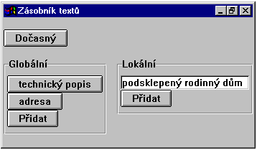
Obrázek 4 - Okno zásobníku textů
Práce se zásobníkem textů je v podstatě shodná s ovládáním schránky. Na rozdíl od schránky, při každé operaci se zásobníkem textů se otevře okno, pomocí něhož je možné určit, se kterým textem se pracuje. Okno zásobníku textů má tři části. V horní části je tlačítko s nápisem „Dočasný“, které odkazuje k běžné schránce Windows. Pokud tedy například zvolíte vložení textu do zásobníku textů a následně stisknete uvedené tlačítko, je to totéž, jako byste vložili text přímo do schránky třeba stiskem CTRL+C. V dolní části okna zásobníku textů jsou dva seznamy – globální a lokální – jejichž význam byl vysvětlen výše. Podle situace mohou některé popsané části chybět, jestliže jsou prázdné nebo nedostupné.
Pokud ze zásobníku vkládáte text do editoru, stačí vybrat odpovídající položku jednoho ze seznamů a stisknou na ní ENTER nebo kliknout levým tlačítkem myši.
Pokud kopírujete text do zásobníku, je na konci každého seznamu tlačítko „přidat“. Rozmyslete si tedy, zda chcete text uložit do globálního či lokálního seznamu a podle toho užijte tlačítko v odpovídající části. Po jeho stlačení se objeví políčko, kam můžete vyplnit název ukládaného textu. Podle tohoto názvu budete později text vyhledávat. Na název se nekladou žádné požadavky, je však vhodné, aby dostatečně popisoval obsah dané položky zásobníku. Pokud nechcete vsouvat novou položku na konec seznamu, stiskněte klávesu INSERT na položce, před kterou chcete text vložit. To ostatně platí o všech seznamech v programu.
V obou případech, ať už vkládáte či vyjímáte, můžete vymazat položky zásobníku textů. Stačí na příslušné položce stisknout klávesu DELETE.
K přesunům mezi editorem a zásobníkem textů lze použít následující klávesy a položky menu:
Vyjmutí do zásobníku
CTRL+SHIFT+X, menu Úpravy|Vyjmout do zásobníku...
Kopírování do zásobníku
CTRL+SHIFT+C, menu Úpravy|Kopírovat do zásobníku...
Vložení ze zásobníku
CTRL+SHIFT+V, menu Úpravy|Vložit ze zásobníku...

Formát znaků
V kapitolách o řádkových a textových editorech jsme se zmínili o tom, že jednotlivým znakům lze nastavit určitý formát. Pokud vkládáte nové znaky, jejich formát se řídí podle formátu okolního textu, nebo přesněji podle formátu znaku bezprostředně předcházejícího vkládaný znak. Pokud je třeba vložit text s jiným formátem, lze požadovaný formát vybrat z menu Znak nebo pomocí dále popsaných kláves. Nový text se pak bude vkládat se zvoleným formátem. Je však třeba začít psát bezprostředně po zvolení formátu, bez posunu kurzoru. Pokud posunete kurzor, formát nově vkládaných znaků se bude řídit prvně uvedeným pravidlem – tedy podle formátu již napsaných znaků.
Jiný způsob změny formátu je označení již napsaného textu do bloku (o označování bloků pojednává předchozí kapitola) a zvolit nový formát opět buď z menu Znak nebo pomocí kláves, které jsou popsány dále. Pokud je při volbě formátu označen blok, zvolený formát se bude aplikovat nejen na nově vkládané znaky, ale rovněž na znaky v bloku. Toho lze kupříkladu využít tak, že text nejprve napíšete pouze na hrubo, bez formátování, a potom postupně označíte části textu, kterým nastavíte jiný formát (nejčastěji zřejmě kurzívu).

Menu Znak
Menu Znak je zobrazeno pouze, je-li možné měnit formát znaků. Tedy pouze při editaci textového editoru nebo řádkového editoru, který nastavování formátu znaků připouští (například položka název stavby nastavování formátů připouští, ale položka stáří nikoli).
První položka, Písmo..., vyvolává okno, ve kterém je možné nastavit souhrnně formát znaků. Po otevření v něm budou nastaveny údaje týkající se současného formátu, ten můžete změnit a po uzavření tlačítkem „OK“ bude nastaven vámi vybraný nový formát. Touto položkou lze mimo jiné nastavit rovněž typ písma (font).
Dále následují položky pro jednotlivé nejčastější vlastnosti formátu znaků. Pokud z menu vybíráte, výsledný formát zvýrazněné položky menu je naznačen ve stavové řádce hlavního okna programu (na dolní části hlavního okna). Tyto položky fungují jako přepínače. Když je menu zobrazeno, jsou označeny ty vlastnosti, které jsou právě aktivní. Opětovným vybíráním určité položky se daná vlastnost zapíná a vypíná.
Poslední položka, Původní vzhled, odstraní všechny formáty u části textu vybrané v bloku a nastaví jeho standardní formátování. Pokud není žádný text v bloku vybrán, týká se toto nastavení nově vkládaných znaků. Platí tedy stejné pravidlo, jako u všech ostatních nastavení formátu. Tuto položku je vhodné použít, pokud má určitá část textu nastavených více formátů a již není jasné, které jsou původní, a které byly přidány dodatečně.

Klávesy pro nastavování formátu znaků
Funkce všech níže uvedených kláves jsou obsaženy rovněž v menu. Ovládání pomocí kláves je však rychlejší.
CTRL+P zobrazí okno pro nastavení typu písma (ekvivalent položky menu Znak|Písmo...)
CTRL+I nastavení/vypnutí kurzívy
CTRL+B nastavení/vypnutí tučného písma
CTRL+U nastavení/vypnutí podtržení
CTRL+H nastavení/vypnutí horního indexu
CTRL+D nastavení/vypnutí dolního indexu
CTRL+mezerník obnoví původní formát (ekvivalent položky menu Znak|Původní vzhled)

Formát odstavce
Obdobně, jako lze nastavovat vlastnosti jednotlivým znakům, lze pro odstavec nastavit vlastnosti, které se týkají jeho celkového tvaru. Formát odstavce lze volit pomocí menu Odstavec. Toto menu je zobrazeno pouze v průběhu editace textového editoru. Výběr formátu má vliv vždy na odstavec, ve kterém je kurzor. Je-li třeba změnit formát více odstavců, je výhodné je označit do bloku a potom zvolit odpovídající formát. Tím bude upraveno formátování všech odstavců, do kterých blok zasahuje (není tedy nutné odstavce označovat přesně celé). Při zobrazení menu Odstavec je indikován stávající formát označením odpovídajících položek v menu.
Pokud vytvoříte nový odstavec stisknutím klávesy ENTER, formát nového odstavce bude totožný s formátem odstavce, ze kterého byl oddělen. Při spojení dvou odstavců klávesou DELETE nebo BASKSPACE bude mít spojený odstavec formát druhého odstavce, z něhož vznikl. Formát prvního odstavce bude zanedbán.

Menu Odstavec
Položky menu Odstavec jsou rozčleněny do několika skupin. První skupina se týká zarovnání řádků odstavce. Možnosti jsou zarovnat vlevo, na střed, vpravo a do bloku. Při prvních třech možnostech jsou všechny řádky posunuty odpovídajícím způsobem. Při zarovnání do bloku jsou mezi slova odstavce vloženy mezery tak, aby zařezávaly oba okraje.
Druhá skupina ovládá odsazení prvního řádku. První řádek je možné buď odsadit, jak se často začíná odstavec, nebo předsadit, což lze využít pro seznamy s odrážkami, kde musí začínat první řádek s odrážkou před ostatními. Pokud není označena ani jedna z možností, první řádek je zarovnán s ostatními.
Dále lze zvolit řádkování. Řádkování určuje rozestup řádků, což je známé už z psacího stroje. Řádkování lze nastavit na hodnoty jedna, jedna a půl a dvě.
Poslední skupina obsahuje položky pro ovládání zalamování stránek vzhledem k odstavci. Obsahuje dvě položky. První položka, Svázat řádky, pokud je vybrána, zakazuje, aby byl odstavec rozdělen na dvou stránkách. Pokud by takový odstavec svým dolním koncem měl přesáhnout konec stránky, nebudou odsunuty na další stranu pouze přesahující řádky, ale celý odstavec. Vybráním druhé položky, Svázat s následujícím, je zakázáno rozdělit stránku mezi stávajícím a následujícím odstavcem. Pokud by k tomu mělo dojít, bude i stávající odstavec odsunut na další stránku, aby nebyl oddělen od odstavce, který jej následuje. Tato volba je určena především pro nadpisy. Pokud je nadpisu nastavena volba Svázat s následujícím, nemůže dojít k situaci, že by byl nadpis osamocen na konci stránky.
Poslední položka, Původní vzhled, odstraní všechny dodatečně přidané vlastnosti odstavce a nastaví jeho standardní vzhled.

Menu
První položka menu, Soubor, obsahuje standardní příkazy pro manipulaci se soubory:
Nový vytvoří nový posudek
Otevřít otevře posudek dříve uložený na disku
Uložit uloží posudek na disk
Uložit jako... uloží posudek na disk, umožní přiřadit mu jiné jméno
Tisk... otevře dialog pro určení způsobu tisku (identické s položkou menu Výstup|Tisk....)
Konec ukončí program
Ve stávající verzi programu lze mít najednou otevřený pouze jeden posudek. Lze však program vícekrát spustit.
Položka menu Výstup obsahuje příkazy pro vytvoření konečného tvaru posudku. Obsahuje následující položky:
Převést do RTF... otevře dialog, pomocí kterého lze zadat jméno souboru, do nějž bude výsledný posudek uložen ve formátu RTF (Rich Text Format). RTF je univerzální formát, který lze načít do většiny textových editorů, jako například Word.
Uložit do schránky uloží výsledný posudek do schránky (clipboardu) systému Windows. Ten je pak možné vložit v jiném programu pomocí výběru ze schránky. Výběr ze schránky se většinou realizuje položkou menu jako Úpravy|Vložit, Edit|Paste nebo podobně. Přesný postup závisí na programu, kam chcete posudek vložit.
Otevřít externě Uloží výsledný posudek do formátu RTF do souboru, který má stejné jméno jako posudek, ale příponu .rtf a otevře jej pomocí programu, který je v systému zaregistrován pro otvírání RTF souborů. Tato akce je ekvivalentní dvojitému kliknutí na ikoně RTF souboru v Průzkumníku (Exploreru) ve Windows 95/NT či Správci souborů (File Manageru) ve Windows 3.xx. Pokud máte například nainstalovaný Word, výsledkem zvolení této položky menu bude otevření výsledného posudku jako dokumentu ve Wordu.
Tisk... otevře dialog pro určení způsobu tisku (identické s položkou menu Soubor|Tisk....)
Ocenit objekt Otevře okno, v němž bude zobrazena část posudku odpovídající právě zadávané součásti nemovitosti.
Prohlédnout posudek Otevře okno, v němž bude zobrazen výsledný posudek. Takto zobrazený text nebude možné editovat.
Upravit posudek Otevře okno, v němž bude zobrazen výsledný posudek. Oproti předchozí volbě bude možné text editovat.
Další položkou menu jsou Volby. Pomocí této položky lze nastavovat základní vlastnosti posudků jednotlivých metodik a některé technické parametry programu. Okno s volbami obsahuje karty – každá metodika má svoji. Technické parametry programu lze volit na další zvláštní kartě.
Následující položky voleb jsou stejné ve všech metodikách, ale jejich nastavení je pro každou metodiku zvlášť nezávislé.
Adresář pro posudky určuje adresář do kterého se budou ukládat zpracované posudky a odhady. Může být jiný pro každou metodiku.
Zaokrouhlování umožňuje libovolné nastavení zaokrouhlování. Zaokrouhlování je rozděleno na zaokrouhlování během výpočtu, zaokrouhlování každého objektu, zaokrouhlení výsledku rekapitulace a u tržních odhadů zaokrouhlení výsledné obvyklé ceny. Nastavuje se požadované rozlišení (např. při nastavení 0,01 se bude zaokrouhlovat na haléře, pokud nastavíte 0,05 bude se zaokrouhlovat na pětihaléře, pokud nastavíte 1,0 bude se zaokrouhlovat na koruny, pokud nastavíte 10,0 bude se zaokrouhlovat na desetikoruny atd.).
Parametry stránky nastavují délku a okraje stránky.
Rekapitulace umožňuje volitelně provádět rekapitulaci plných cen objektů (cen bez opotřebení) a cen zjištěných nákladovým způsobem (bez náso-bení koeficientem prodejnosti) a nastavovat typ rekapitulace (jen ceny objektů, ceny objektů s mezisoučty, ceny za každý druh).
Matematické symboly umožňují určit jaká znaménka se budou ve výstupu používat pro desetinný symbol a pro symbol násobení a dělení.
Označování objektů je volba pro nastavení číslování objektů buďto nejdříve číslem a potom písmenem (1a, 1b, 1c, ..., 2a, 2b, ...) nebo naopak nejdříve písmene a poté číslem (a1, a2, ..., b1, b2, ...).
Následující volby jsou již specifické pro jednotlivé metodiky, avšak jejich význam je velmi podobný. Tyto nastavení slouží k nastavení úrokové míry, či míry kapitalizace, zadání textu živnostenské listu (bude se tisknout za výslednou cenu do tržních odhadů) apod.
Poslední kartou v okně voleb jsou volby technické, v nichž lze povolit či zakázat potvrzování klávesy ESC při zavírání oken s editovanými daty a povolit či zakázat automatické ukládání posudku.
Poslední součást menu je Nápověda. Obsahuje položku O programu..., která informuje o verzi programu a držiteli legální licence. Druhou položkou je Oceňovací předpis, pomocí níž lze zobrazit text předpisu, podle kterého právě probíhá ocenění.
V závislosti na stavu programu se mohou v menu objevovat ještě další položky, o nichž bylo pojednáno v odpovídajících kapitolách předchozího textu.

Vytváření posudků a odhadů
Program umožňuje vytvářet posudky a odhady podle několika odlišných metodik. Pojmem metodika je v této souvislosti míněn vždy celý předpis nebo doporučení, které definuje obsah a formu posudku. Metodikou je tedy např. ocenění podle vyhlášky MF č. 279/97 Sb. nebo některá z metodik publikovaná např. Českou spořitelnou nebo Hypotečním ústavem Komerční banky.
Metodou je vždy míněn konkrétní způsob ocenění jednoho objektu nebo souboru pozemků (např. reprodukční metoda, výnosová metoda, metoda tříd polohy apod.). Program umožňuje uživateli použít při oceňování všechny metody zmiňované v uvedených publikacích, přičemž uživatel může volbu metod ovlivnit pro každý konkrétní posudek.
Je možné provádět ocenění administrativní cenou dle vyhlášek MF č. 178/94 Sb., č. 295/95 Sb. a č. 279/97 Sb. Dalšími metodikami, které může program poskytovat, je metodika České spořitelny a metodika Hypotéčního ústavu Komerční banky.
Volbu metodiky provede uživatel první položkou úvodního dialogu označenou jako Metodika.

Ocenění dle cenového předpisu
V úvodním formuláři je několik položek, které slouží k sestavení titulního listu a úvodu posudku, jako jsou např. číslo posudku, datum prohlídky nemovitosti, počet kopií apod. Je zde také řada textových editorů jejichž ovládání a možnosti již byly popsány (např. objednatel posudku, vlastnické a evidenční údaje atd.).
Za úvodními identifikačními údaji následuje zadání obce, v které se ocenění provádí, a zadání polohového koeficientu. Zadání obce se provádí postupně ve třech úrovních. Nejprve se zadá region, následně okres a pak příslušná velikost obce.
Za úvodními položkami ve formuláři následují seznamy staveb, pozemků a porostů. Členění staveb je provedeno na hlavní stavby, vedlejší stavby, venkovní úpravy, studny a vodní plochy. Následuje seznam porostů a pozemků.
Každá stavba či skupina pozemků nebo porostů, má svůj název a textový editor pro popis. K tvorbě popisů můžete využít výhod zásobníku textů jenž byl popsán v předchozích kapitolách.
V závěru formuláře je v metodice dle vyhlášky č. 178/94 a 295/95 položka označená Oceňování bytů a nebytových prostor, jíž bude věnována samostatná kapitola. Celý formulář pak končí textovým editorem označeným Závěrečný text, jehož obsah bude vytisknut za závěrečnou rekapitulaci.

Hlavní stavby
Skupina hlavních staveb v sobě zahrnuje oceňování hal, budov, rodinných domů, zahrádkářských a rekreačních chat, garáží, inženýrských a hřbitovních staveb, staveb určených k odstranění a staveb jiných (jinde neuvedených). Konkrétní typ stavby uživatel zvolí položkou Druh a program uzpůsobí vstupní formulář tak, aby přesně odpovídal požadavkům daného druhu stavby.
V následující pasáži jsou položky určující zařazení konkrétního objektu v daném druhu objektu (např. účel užití u budov a hal, počet pater, velikost podkroví a podsklepení u rodinných domů apod.). Zadávání je vyřešeno výběrem správné položky z přednastavených variant.
Při zadávání údajů o budovách, halách, rodinných domech a chatách je k dispozici seznam podlaží ve kterém se vždy vyplní název, výška a zastavěná plocha podlaží. Vyplnění tohoto seznamu je povinné pouze u hal a budov, protože údaje zde zadané slouží k výpočtu průměrné zastavěné plochy a průměrné výšky podlaží. Pokud je v jednom podlaží několik různých výšek vyplní se do seznamu výška nad největší částí plochy, která je směrodatná pro výpočet koeficientu K₂ a K₃. V jednoduchých případech je možné pro zjednodušení práce přenést údaje ze seznamu podlaží do seznamu obestavěného prostoru, kde je možné ještě údaje doplnit a pozměnit (např. doplnit obestavěný prostor zastřešení). U ostatních druhů hlavních staveb je možné zadat obestavěný prostor (nebo jiné jednotkové množství) prostřednictvím editoru výrazu.
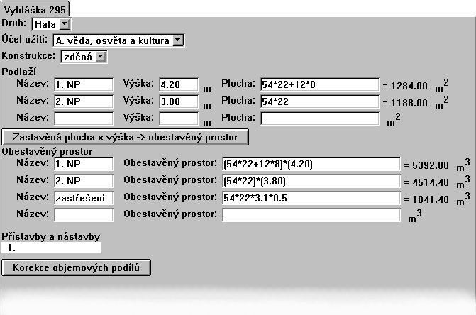
Obrázek 5 - úvod dialogu hlavních staveb
U objektů, pro něž jsou v cenovém předpisu uvedeny cenové objemové podíly, je ve formuláři tlačítko „Korekce objemových podílů“, která umožňuje přidávat nové konstrukce a měnit objemové podíly konstrukcí určené pro výpočet analytické metody opotřebení.
Objemové podíly jsou uvedeny ve dvou sloupcích. Podíly uvedené v prvním sloupci se použijí ve výpočtu koeficientu vybavení stavby K₄ a jsou neměnné. Podíly uvedené v druhém sloupci se použijí v analytické metodě opotřebení a je možné je měnit. Další možností je přidat konstrukci navíc, která se v seznamu konstrukcí definovaném oceňovacím předpisem nevyskytuje (absolutní nadstandard). Takovéto konstrukce je možné dopsat na konec seznamu konstrukcí a stanovit pro ně objemový podíl. V dolní části okna se průběžně zobrazuje součet objemových podílů v obou sloupcích. Při změně objemových podílů pravděpodobně dojde k tomu, že po provedených úpravách není součet objemových podílů pro analytickou metodu opotřebení roven 100 %. Proto program poskytuje dva nástroje na přepočtení a přenormování objemových podílů. Jejich ovládací tlačítka jsou pod součtem objemových podílů. Pokud zvolíte přenormování objemových podílů, budou změněny všechny objemové podíly tak, aby zůstaly zachovány jejich vzájemné proporce. Pokud zvolíte přepočítání objemových podílů, můžete některé objemové podíly označit křížkem v posledním sloupci a ty zůstanou během přepočítávání nezměněny. Mění se pouze ostatní objemové podíly.
Nově je v tomto programu možnost navázat objemové podíly na výpočet koeficientu vybavení. Pokud chcete tuto možnost využít vyplňte nejdříve část formuláře týkající se vybavení stavby a poté v korekci objemových podílů zvolte „Navázat na K₄“. Program postupně upraví všechny objemové podíly podle zadání údajů pro výpočet koeficientu vybavení. Pokud se nějaká konstrukce nevyskytuje je její objemový podíl nastaven na 0,0. Pokud je uvedena jako podstandardní je její objemový podíl vynásoben koeficientem (1 – 0,54). Pokud je některá konstrukce uvedena jako nadstandardní je její objemový podíl vynásoben koeficientem (1 + 0,54). Po této operaci jsou objemové podíly automaticky přenormovány na 100 %.
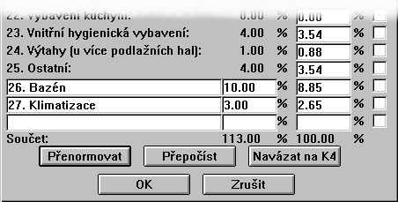
Obrázek 6 - závěr dialogu korekce objemových podílů
Vybavení stavby u budov, hal, rodinných domů, rekreačních a zahrádkářských chat se určí podle vybavenosti jednotlivých konstrukcí. Při editaci se postupuje po jednotlivých konstrukcích, přičemž pro každou konstrukci se zobrazí zvláštní okno ve kterém je název konstrukce, popis standardu převzatý z příslušné přílohy přímo pro daný druh a typ stavby (např. budova typ B, rodinný dům typ F) a tlačítka pro stanovení vybavenosti této konstrukce na konkrétním objektu („podstandardní“, „standardní“, „nadstandardní“, „nevyskytuje se“). Pokud je některá konstrukce např. z 50 % standardní a z 50 % nadstandardní, provede se zadání do položek umístěných pod tlačítky. Po té však nesmí dojít uzavření okna aktivací některého z výše uvedených tlačítek, ale pouze tlačítky „OK“, „Předchozí“ a „Další“ nebo současným stiskem kláves CTRL+ENTER.
U garáží je popis standardu zobrazen najednou pro všechny konstrukce a znalec určí koeficient vybavení stavby odhadem v rozmezí od 0,9 do 1,1.
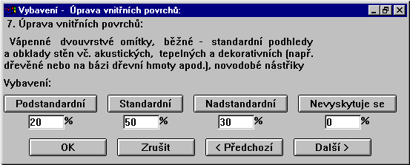
Obrázek 7 - příklad zadání vybavení jedné konstrukce
U vyhlášek č. 178/94 a 295/95 Sb. následuje ve formuláři položka pro zadání polohového koeficientu. Při zadávání polohového koeficientu uživatel vybere příslušnou z pěti nabízených variant. Pokud je v cenovém předpisu povoleno rozpětí indexu, je uživateli za položkou výběru umožněno měnit polohový koeficient v uvedeném rozpětí. Jednou zadaný polohový koeficient si program zapamatuje a nastavuje jej jako implicitní v dalších objektech. U vyhlášky 279/97 Sb. se doplňuje polohový koeficent zadaný v úvodní části.
Další položky které řídí postup výpočtu umožňují řešit ocenění objektu např. jako kulturní památku, stavbu bez základů, nedokončenou stavbu, nájemní dům apod.
U těch staveb, kde se zjišťuje koeficient vybavení K₄ výpočtem je možné nařídit omezení výsledného koeficientu do rozmezí 0,8 až 1,2 jak stanoví vyhláška. V opačném případě program upozorní uživatele, že objekt by měl obsahovat podrobné zdůvodnění koeficientu stanoveného mimo tyto meze.
Dalšími zaškrtávacími políčky je možné stavbu ocenit jako stavbu bez základů, jako nájemní dům (použít výnosovou metodu), jako kulturní památku nebo jako nedokončenou stavbu. Po zaškrtnutí příslušného políčka se do formuláře vloží část příslušná dané metodě. U nedokončených staveb se zadává procento rozestavěnosti, přičemž 100 % znamená dokončenou konstrukci.
Výpočet opotřebení je možné provádět lineární a analytickou metodou a nebo stanovit opotřebení odborným odhadem. Při stanovení opotřebení odhadem je znalci umožněno přímo zadat procento opotřebení objektu. U lineární metody je zapotřebí zadat stáří objektu a předpokládanou další životnost nebo celkovou životnost. U analytické metody je zapotřebí toto provést pro každou konstrukci zvlášť. V analytické metodě opotřebení je umožněno zadat jednu konstrukci opakovaně, pokaždé s jiným opotřebením a do položky podíl stanovit procentuální zastoupení prvků s různým opotřebením.
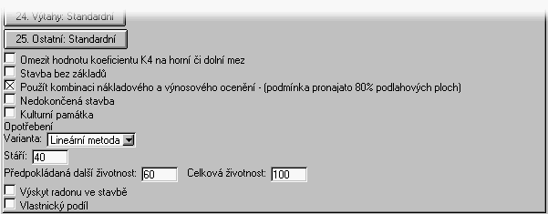
Obrázek 8 - závěr, polohový koeficient, modifikační metody

Vedlejší stavby
Postup při oceňování vedlejších staveb je velmi podobný postupu oceňování garáží, jenž byl uveden v předchozím odstavci.

Venkovní úpravy
Při oceňování venkovních úprav je možné pomocí položky výběru z alternativ snadno vybrat libovolnou venkovní úpravu uvedenou v příloze č. 11. Program zjistí jednotkovou
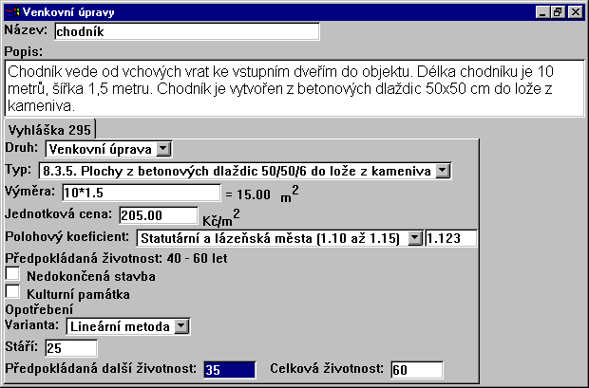
Obrázek 9 - dialog venkovní úpravy
cenu a měrnou jednotku vybrané venkovní úpravy a zobrazí je ve formuláři. Do formuláře se také vloží doporučená předpokládaná celková životnost dané venkovní úpravy. Program umožňuje vybrat položku jiné a ocenit dle počtu nebo výměry, přičemž je možné zadat označení měrné jednotky.
Program také nově umožňuje v seznamu venkovních úprav použít k ocenění inženýrské stavby.

Studny
Program umožňuje oceňovat studny narážené, vrtané a kopané. Volba druhu studny se provede v položce Druh. Poté se vyplní příslušný formulář s údaji potřebnými k ocenění daného typu studny. Je možné uvést ve formuláři vlastnický podíl, pokud studnu sdílí více majitelů.

Vodní plochy
Při oceňování vodních ploch, nádrží a rybníků dle čtvrté části cenového předpisu, je zapotřebí vyplnit všechny položky formuláře, přičemž se zobrazují pouze ty, které mají u daného typu vodní plochy smysl. Tabulka přirážek u výpočtu koeficientu amortizace rybníka se zobrazuje pouze tehdy je-li uvedeno stáří rybníka větší než 25 let.

Trvalé porosty
Program umožňuje ocenit všechny trvalé porosty zmiňované v cenovém předpise včetně lesních porostů. Ocenění je rozděleno do skupin na ovocné dřeviny, vinice, chmelnice, okrasné dřeviny, lesní porosty a zjednodušené lesní porosty do výměry 1 ha pro účely stanovení daní a poplatků.
V každé skupině může být libovolný počet porostů, jejichž typ se určí výběrem z daných alternativ a pro každý porost se určí množství (počet, výměra), stáří a případná srážka. U lesních porostů navíc ještě obmýtí, bonita a zakmenění. Program umožňuje zadat relativní i absolutní výškové bonity.

Pozemky
U pozemků je ocenění rozděleno do skupin podle způsobu ocenění. Každé skupině pozemků je přiřazena tabulka srážek. Je tak zabezpečeno, že se nevyplňuje dvakrát stejná tabulka srážek např. u zastavěného pozemku a přilehlé zahrady.
Pokud je do některé skupiny vložen alespoň jeden pozemek, je zároveň do formuláře vložena případná tabulka srážek a přirážek. U stavebních pozemků, lze cenu zadat výběrem z nabídky alternativ. Program sám zabezpečí korekci ceny ze základních cen uvedených v § 23 odst. 1 písm. a) až i).
U zemědělských (lesních) pozemků je možné cenu zadat prostřednictvím kódu BPEJ (SLT). Program cenu vybere z příslušné tabulky a nastaví ji do položky cena.

Ocenění bytů a nebytových prostor
Oceňování bytů a nebytových prostor je značně odlišné ve vyhlášce č. 279/97 Sb. Následující odstavec pojednává o oceňování bytů a nebytových prostor podle vyhlášek č. 178/94 Sb. a č. 295/95 Sb.
Při oceňování bytů či nebytových prostor je zapotřebí vyplnit všechny objekty, porosty a pozemky tvořící stavbu a její příslušenství, které se pro účely ocenění bytu započte do ceny budovy.
V položce Byty a nebytové prostory je zapotřebí vyplnit seznam oceňovaných bytů a nebytových prostor a seznam výměr ostatních podlahových ploch bytových a nebytových prostor. V ocenění se ocení stavba a její součásti a pak se stanoví odpovídající část na jednotlivé oceňované byty. Pokud je v oceňován objekt jako nájemní dům, program to nebere v úvahu a cenu bytu stanoví pouze s ceny stanovené nákladovým způsobem.
Ve vyhlášce č. 279/97 Sb. se byty oceňují následovně: V prvním kroku se zvolí metodika „ocenění bytů a nebytových prostor dle vyhlášky 279“. Oceňované byty a nebytové prostory se zadají do patřičného seznamu. Všechny ostatní objekty, venkovní úpravy a pozemky se počítají jako příslušenství stavby a k ceně bytu se připočtou příslušným spoluvlastnickým podílem. Z tohoto vyplývá, že pokud se oceňuje byt, tak se již neoceňuje stavba, ve které se byt nachází, jako hlavní stavba.

Práce s koeficientem prodejnosti a změny cen staveb
Při ocenění dle vyhlášky č. 279/97 Sb. se do ceny objektu promítají dva nové koeficienty, koeficient prodejnosti K_{p} a koeficient změny cen staveb K_{i}. Pro koeficient prodejnosti je rozhodující údaj o umístění a velikosti obce zadaný v počátku ocenění. Konkrétní hodnotu koeficientu stanoví program automaticky podle typu oceňovaného objektu. Koeficient K_{i} se stanoví rovněž automaticky. V případě, že se oceňuje objekt, u něhož není konkrétní hodnota koeficientu K_{p} v příloze 33 uvedena, použije se v souladu s vyhláškou koeficient prodejnosti od hlavní stavby. Pokud je více staveb hlavních, použije se nejmenší z nich. Pokud není žádná stavba hlavní, použije se koeficient ze sloupce 11. Program respektuje doporučení vydané MF ČR v cenovém věstníku v částce 3 a upřednostňuje stavby oceňované podle § 3, 5 a 6 před stavbami dle § 4 a 8. Pokud se tedy oceňuje na stejném pozemku rodinný dům a samostatně stojící garáž, použije program pro ocenění pozemku koeficient prodejnosti K_{p} pro rodinný dům.
Pokud je tento způsob zjištění koeficientu K_{p} pro daný účel nevhodný, lze položkou „Nestanovovat koeficient K_{p} automaticky“ ovlivnit volbu koeficientu. Tímto způsobem je možno zadat typ objektu odpovídající příslušnému sloupci z přílohy č. 33. Pokud bylo zadáno více typů objektů, použije se nejnižší hodnota koeficientu pro zadané typy objektů. Při použití této funkce u stavebních pozemků je nutné zadat i příslušný koeficient změny cen staveb K_{i}.

Odhady tržní ceny
Z metodik pro odhad tržní ceny je zatím k dispozici metodika České spořitelny a metodika Hypotéčního ústavu Komerční banky. Jelikož odhad tržní ceny je velice individuální záležitost, klade si tento program za cíl poskytovat nástroj pro snazší tvorbu odhadů.
Vlastní odhad je rozdělen do dvou skupin. První skupina je určena pro objekty a druhá skupina pro pozemky. Pokud je danou metodikou vyžadována jistá metoda, např. reprodukční cena, je tato v programu vyžadována automaticky. Další metody, jejichž použití je na uvážení odhadce, lze volit zaškrtnutím příslušného políčka nad skupinou objektů nebo pozemků. Pokud je v jednom odhadu použito několik metod, jsou vždy všechny objekty zpracovány jednou metodou, poté následuje rekapitulace za metodu a pak jsou oceněny další metodou. V závěru je pak rekapitulace výsledných cen z jednotlivých metod.

Metody modifikační
Ceny zjištěné základními metodami (např. reprodukční metoda) lze dále měnit tzv. modifikačními metodami, z nichž nejzákladnější je opotřebení. Program umožňuje používat ke stanovení opotřebení metodu lineární, semikvadratickou, kvadratickou, kubickou a stanovit opotřebení odborným odhadem. Další modifikační metody jsou např. věcná břemena a universální připočítávací a násobící metoda, které umožňují postihnou některé vlivy jako např. vybavení, které nelze zahrnout do jednotkové ceny THU, nebo pomocí násobící metody realizovat vlastnický podíl v případě spoluvlastnictví několika majitelů.

Výnosová hodnota
Výnosová hodnota je v programu realizována jako globální metoda a je v každém odhadu pouze jedna (nevyplňuje se zvlášť za každý objekt). K dispozici je vždy několik variant výpočtu, tak jak jej zmiňují konkrétní metodiky. Při vyplňování výnosů je možné zadávat vždy výměru příslušné plochy a roční nájem za m² nebo přímo, zjištěním např. z nájemní smlouvy zadat konkrétní částku. Příjmy z pronájmu jsou děleny do několika částí (byty, kanceláře atd.).Většinu nákladů lze zadat i ve formě procenta z reprodukční ceny objektů, přičemž tato částka je okamžitě vyčíslena, aby byla pokud možno největší možnost kontroly zadaných údajů.

Zjištění ceny obvyklé
Zjištění ceny obvyklé je posledním krokem odhadu. Program umožňuje zvolit metodu, kterou se výsledná cena získá. Možné metody jsou prostý průměr věcné a výnosové hodnoty, vážený průměr dle Naegeliho věcné a výnosové hodnoty, použít srovnávací či porovnávací cenu a konečně universální metoda, kdy odhadci program poskytne výsledné ceny za všechny použité metody a na základě vlastního uvážení se rozhodne pro výslednou cenu.

Metody ocenění objektů

Reprodukční cena
K zjištění reprodukční ceny je zapotřebí stanovit jednotkovou cenu stavby (nejčastěji za m³ obestavěného prostoru). Za tímto účelem umožňuje program spolupráci s daty THU firmy ÚRS. Program umožňuje jednoduchým způsobem vybírat z bezmála 1200 realizovaných staveb. Třídění je provedeno podle klasifikace JKSO po jednotlivých třídách. Program umožňuje získat jednotkovou cenu oceňovaného objektu jako vážený průměr několika cen uvedených v datech THU. Pro zadání obestavěného prostoru stavby je k dispozici obdobný formulář jako u hlavních staveb při oceňování dle cenového předpisu. Navíc je zde položka obestavěný prostor základů, jelikož ceny THU počítají i s obestavěným prostorem základů, kdežto cenový předpis pouze s obestavěným prostorem stavby.

Srovnávací hodnota
Srovnávací hodnota je v těchto metodikách rozdílná. V obou případech však vychází z věcné ceny objektu.
V případě České spořitelny je výsledná hodnota násobena koeficientem prodejnosti stanoveným jako poměr cen realizovaných na trhu a věcných cen týchž srovnatelných objektů. V programu je pro zadání těchto hodnot k dispozici seznam, kde se vyplní ceny srovnatelných nemovitostí.
Metodika Hypotéčního ústavu Komerční banky vychází ze stanovení koeficientu polohy, který se získá jako vážený průměr 21 znaků. Hraničními body jsou přitom minimální a maximální cena srovnatelné nemovitosti. Takto vypočteným koeficientem se násobí věcná cena objektu.

Porovnávací hodnota
Porovnávací hodnota je velice vhodná metoda, pokud jsou v dané oblasti dostatečné informace o trhu z nemovitostmi. Program umožňuje zadání libovolné poměrné jednotky, podle které se budou nemovitosti porovnávat (např. m² užitné plochy, počet pokojů, m³ obestavěného prostoru).
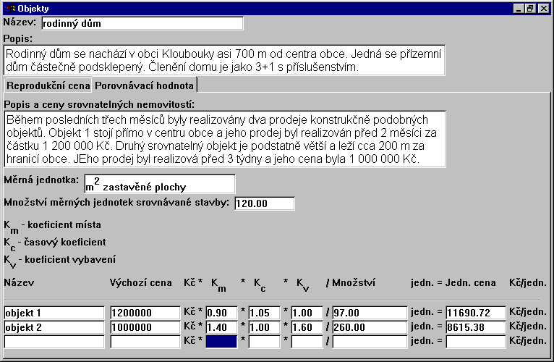
Obrázek 10 - karta s porovnávací hodnotou

Metody ocenění pozemků

Metoda tříd polohy
Jedná se o lehce modifikovanou metodu dle Naegeliho. Metoda vychází z předpokladu, že cena pozemku je v přímé souvislosti s cenou objektu na něm stojícím. Program proto automaticky zjistí věcnou cenu všech objektů a zobrazí ji v dialogu. Metodiky České spořitelny a Hypotéčního ústavu Komerční banky se liší v podrobnostech výpočtu, ale zadání vstupních údajů je obdobné. Program umožňuje zadat podíl provozní a obytné části stavby a provede pak ocenění pozemku odděleně pro tyto dvě části.
Třídy polohy dle jednotlivých hledisek se zadávají obdobně jako vybavení staveb. Pro každé hledisko je zobrazen popis jednotlivých tříd a uživatel vybere variantu, která odpovídá konkrétnímu případu. Pro stanovení kritéria maximální velikosti stavebního pozemku je nutné vyplnit zastavěnou plochu objektů na pozemku stojících.

Indexová metoda
Indexová metoda stanovuje cenu za m² pozemku násobením základní ceny, která je přednastavená na 1700,– Kč/m², šesti indexy podle polohy, vybavenosti a ostatních hledisek. Zjištěnou jednotkovou cenou se násobí výměry pozemků uvedených v seznamu stavebních pozemků. Jednotkové ceny pozemků uvedených v seznamu ostatní pozemky tvoří 15 % jednotkové ceny stavebních pozemků.

Srovnávací indexová metoda
Srovnávací indexová metoda je modifikací předchozí metody. Základní cena se zde nestanovuje fixně, ale určí se zpětným postupem ze souhrnu realizovaných prodejů. Jednotková cena takového pozemku se dělí indexy stanovenými pro tento pozemek. Ze získaných základních cena se aritmetickým průměrem spočte základní cena oceňovaného pozemku. Cena oceňovaných pozemků se zjistí úpravou této základní ceny indexy stanoveným pro oceňovaný pozemek.

Metoda cenových map
Metoda cenových map umožňuje odhadci vstoupit do výpočtu přímo známou jednotkovou cenou za m2 pozemku získanou z cenové mapy. Takto oceňované pozemky se vpisují do seznamu, přičemž pro každý se vyplní výměra a jednotková cena převzatá z cenové mapy.

Porovnávací metoda
Porovnávací metoda u pozemků je v principu shodná s porovnávací metodou použitou u staveb. Metoda vychází z odhadcovy dobré znalosti trhu a možnosti srovnání s obdobnými pozemky. Do seznamu srovnávacích pozemků se vyplní údaje o pozemku (realizovaná cena, výměra pozemku nebo přímo jednotková cena). Jednotková cena se upraví koeficientem polohy K_{p} a stanoví se vážený průměr z takto upravených jednotkových cen zadaných pozemků dle vyplněných vah. Vahami u jednotlivých srovnávacích pozemků může odhadce určit jakou důležitost přikládá jednotlivým informacím. Výslednou jednotkovou cenou jsou násobeny výměry oceňovaných pozemků.

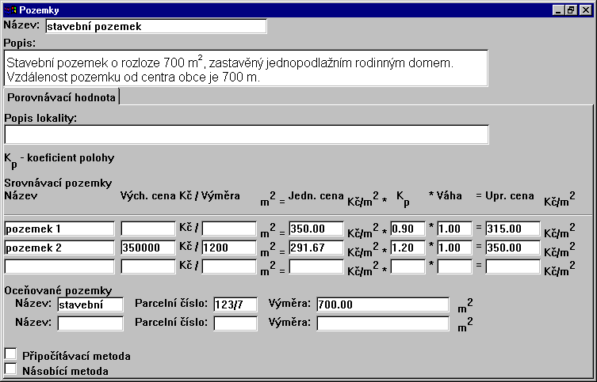
Obrázek 11 - dialog porovnávací hodnoty pozemků


Softwarová firma

